**Оценка энергии активации реакций термической и термоокислительной деструкции фталонитрильных полимеров**

***Пузанов А.В.1,2, Аншин В.С.2, Некрасов И.В.2***

Студент, 1 курс магистратуры

*1 НИТУ МИСИС, Москва, Россия*

*2 АО «Композит», Королев, Россия*

*E-mail: thiazole@bk.ru*

Проведена оценка энергий активации реакций термической и термоокислительной деструкции фталонитрильного полимера полученного на основе промышлено-выпускаемого связующего ФНИ-350. Для нахождения энергии активации использовали усовершенствованный интегральный изоконверсионный метод [1, 2]. В качестве исходных данных использовали результаты термогравиметрического анализа порошкообразных образцов полимера в инертной (аргон) и окислительной (воздух) средах. Полученные результаты представлены на рисунке 1. В окислительной среде происходит полное разрушение полимера, поэтому за окончание реакции принималась достижение нулевой массы образца. В инертной среде полимер разрушается с образованием коксового остатка. При этом, из результатов анализа сложно достоверно установить, что реакция полностью закончилась. В связи с этим, проведен расчет энергии активации, в которой за окончание реакции принималось образование коксового остатка на уровне 70 % масс. от исходной массы полимера.

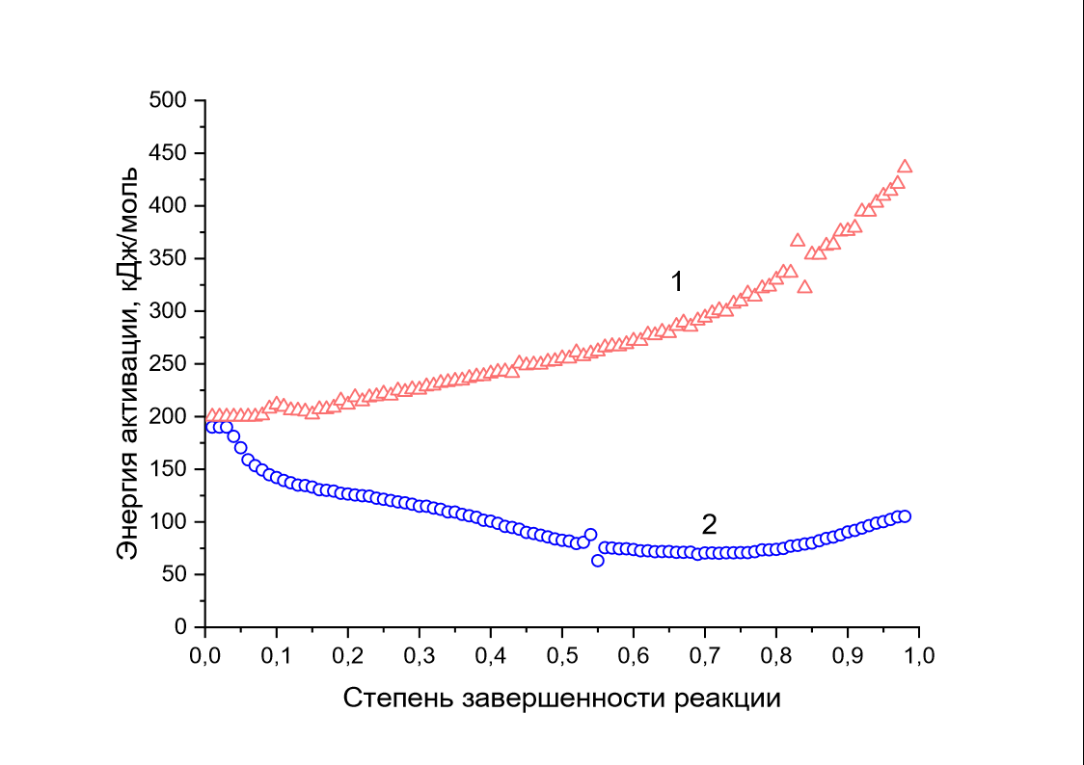

Рис. 1. Зависимость энергии активации реакций деструкции фталонитрильного полимера от степени её завершенности. 1 – термическая деструкция; 2 ‑ термоокислительная деструкция.

**Литература**

1. Vyazovkin S. Evaluation of activation energy of thermally stimulated solid-state reactions under arbitrary variation of temperature // J.Comp. Chem. 1996. Vol. 18. P. 393-402.

2. Vyazovkin S., Sbirrazzuoli N. Isoconversional kinetic analysys of thermaly stimulated process in polymers // Macromol. Rapid. Commun. 2006. V. 27. P. 1515-1532.